МІНІСТЕРСТВО ОСВІТИ І НАУКИ УКРАЇНИ
ОДЕСЬКИЙ НАЦІОНАЛЬНИЙ ЕКОНОМІЧНИЙ УНІВЕРСИТЕТ

ЗАТВЕРДЖУЮ
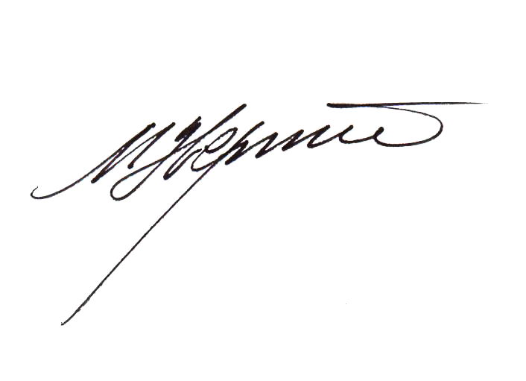 Голова приймальної комісії
Ректор___________М.І.Звєряков
«27» лютого 2018 р.

ПРОГРАМА
додаткового вступного випробування у формі співбесіди зі вступниками, які вступають на навчання на ступінь магістра
зі спеціальності 051 «Економіка»
освітня програма «Управління персоналом »
на основі диплома бакалавра, здобутого за іншою спеціальністю
(напрямом підготовки)

Затвержено
на засіданні кафедри
«Управління персоналом економіки праці»
протокол № 7 від «1» лютого 2018 р.

Голова фахової атестаційної комісії
к.е.н., доцент _________ Сорока О.В.

Одеса - 2018 р.

ЗМІСТ

1. ЗАГАЛЬНІ ПОЛОЖЕННЯ
2. ПЕРЕЛІК ПИТАНЬ, що виносяться на вступні випробування
3. список рекомендованої літератури
1. ЗАГАЛЬНІ ПОЛОЖЕННЯ

Призначення програми – забезпечити проведення співбесіди за фахом, для здобуття ступеня магістра або освітньо-кваліфікаційного рівня спеціаліста за умови вступу за іншою спеціальністю.
Мета співбесіди за фахом полягає у з’ясуванні рівня теоретичних знань, практичних умінь і навичок, необхідних для опанування обов’язкових і варіативних дисциплін за програмою підготовки магістра або освітньо-кваліфікаційного рівня спеціаліста.
Програма складається з переліку питань, які відображають окремі аспекти спеціальності та інтегрує знання з кількох дисциплін передбачених програмою підготовки магістрів та спеціалістів за спеціальністю «Економіка» спеціалізація «Управління персоналом і економіка праці».
Вступник отримує для відповіді аркуш співбесіди, в якому визначені два питання з наведеного в програмі переліку.
Співбесіда проводиться в усній формі. Тривалість підготовки вступника не повинна перевищувати 30 хвилин.
Вступне випробування у формі співбесіди з кожним вступником проводять не менше двох членів комісії.
Під час співбесіди члени комісії відмічають правильність відповідей у аркуші співбесіди, який по закінченню співбесіди підписується вступником та членами комісії.
Інформація про результати співбесіди оголошуються вступникові в день її проведення. Позитивний результат співбесіди є допуском до фахового вступного випробування.

2. ПЕРЕЛІК ПИТАНЬ, що виносяться на додаткове вступне випробування у формі співбесіди

- Сутність та завдання “управління персоналом”.
- Функції управління персоналом.
- Структура персоналу та його рух.
- Методи управління персоналом.
- Атестація персоналу, її завдання.
- Поняття мотивації персоналу. Потреби як основа мотивації.
- Поняття мотивів діяльності та їх класифікація.
- Теорія мотивації Маслоу. Її практичне значення.
- Поняття трудового потенціалу та факторів його формування на рівні суспільства, організації, працівника.
- Предмети соціально-трудових відносин.
- Суб’єкти соціального партнерства. Види угод.
- Функції профспілок як суб’єкта соціально-трудових відносин.
- Ефективність та продуктивність праці та їх чинники.
- Прожитковий мінімум як мінімальний стандарт рівня життя.
- Сутність і функції заробітної плати.
- Сутність ринку праці та умови його виникнення.
- Функції ринку праці.
- Зайнятість населення, види її регулювання.
- Сутність безробіття, його види.
- Соціальний захист від безробіття.
3. список рекомендованої літератури

- Акіліна О.В., Ільїч Л.М. Економіка праці та соціально-трудові відносини: Навч.посібник./ О.В.Акіліна, Л.М.Ільїч.- К.: Алерта, 2010.- 734 с.
- Богданова Т.І., Іванова Л.В. Економіка праці та соціально-трудові відносини. Частина І та ІІ: Навчальний посібник – Одеса, ОДЕУ, ротапринт, 2010 р.
- Збрицька Т.П. Економіка праці та соціально-трудові відносини: Навч.посібник (в схемах) / Т.П.Збрицька, М.С.Татаревська, О.В.Сорока / - Одеса:ОДЕУ, 2010. - 478 с.
- Іванова Л.В. Ринок праці: Опорний конспект лекцій. Одеса, ОДЕУ 2010.
- Іванова Л.В., Сорока О.В. Управління трудовим потенціалом: Навчальний посібник. – Одеса, ОДЕУ, 2009.
- Никифоренко В.Г. Управління персоналом: Навч. - метод. посібник. Одеса: Пальміра, 2006.
- Збрицька Т.П. Конспект лекцій з дисципліни "Мотивація персоналу" для студентів IV курсу всіх форм навчання зі спеціальності «Управління персоналом і економіка праці». Одеса: ОНЕУ – 2015. – 160 с.

